**新桥街道中心幼儿园小四班幼儿活动状况记录表**

2025.06.17

**来园情况：**

今日我们小四班来园22人,1人事假，1人病假。今天孩子们都可以开开心心地来园。

**集体活动及生活活动情况：**

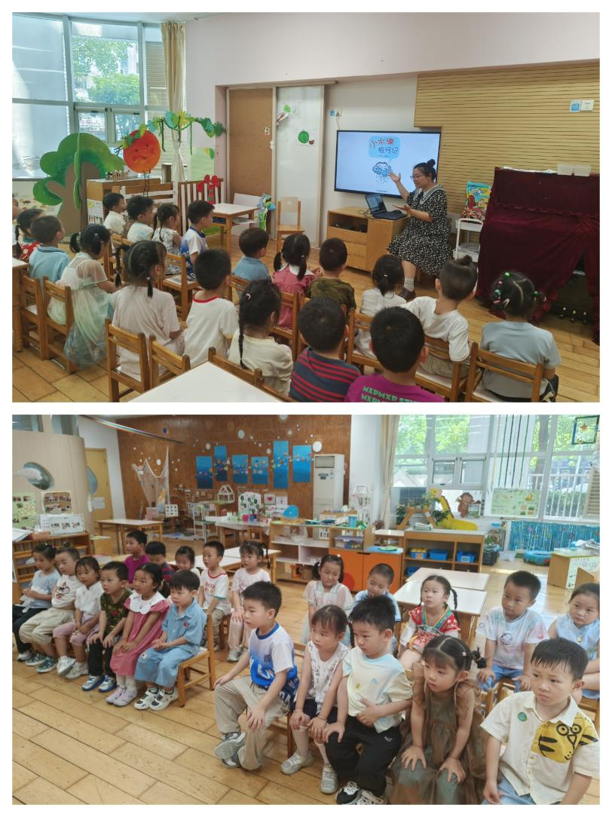**语言：小水滴旅行记**

《小水滴旅行记》是一本科普类绘本。这个故事主要讲述水的循环过程：从水蒸气、云、雨、雪、冰，到河流、湖泊和海洋。许多纯净的小水滴组成来云彩，它们变成雨、冰雹或者雪又重新落回到地球上。小水滴又要开始新旅程了，它们旅行的终点将是大大的海洋。本次活动旨在通过阅读绘本，初步理解故事内容，感知水有不同的形态。  
 小班幼儿喜欢听故事、阅读绘本，也能初步感知故事内容，并能尝试用词语或简短的语句表达自己的想法。但是对画面内容观察不够仔细，小部分幼儿不愿在集体面前讲述。小班幼儿知道水能结冰，但是水的气化对于小班幼儿来说比较抽象，难以理解。在活动中**祝嘉沁、刘芊雅、刘语辰、谌昱昕、汤语桐、顾奕凯、刘瑞麟、高蝶珺、吴锦奕、代霄、冯育泽、吴沐萱、孙堇禾、陆博渊**理解故事内容，初步感知水的不同形态；**宋陈凯、韩雨彤、黄宇骞、吴沐泽、万弘一、张艺彤、李泓硕、李芊雅、刘若熙**尝试用自己的语言讲述小水滴的旅行过程，萌发探究水的兴趣。

**区域游戏**

在今天的区域游戏中，有的选择了娃娃家烧饭、给宝宝看病的游戏；有的选择了益智区的钓鱼游戏；有的在万能工匠区拼搭机器人；有的在美工区玩粘土；有的在建构区搭建积木、玩磁力片；有的在科区玩花朵开花了的游戏。

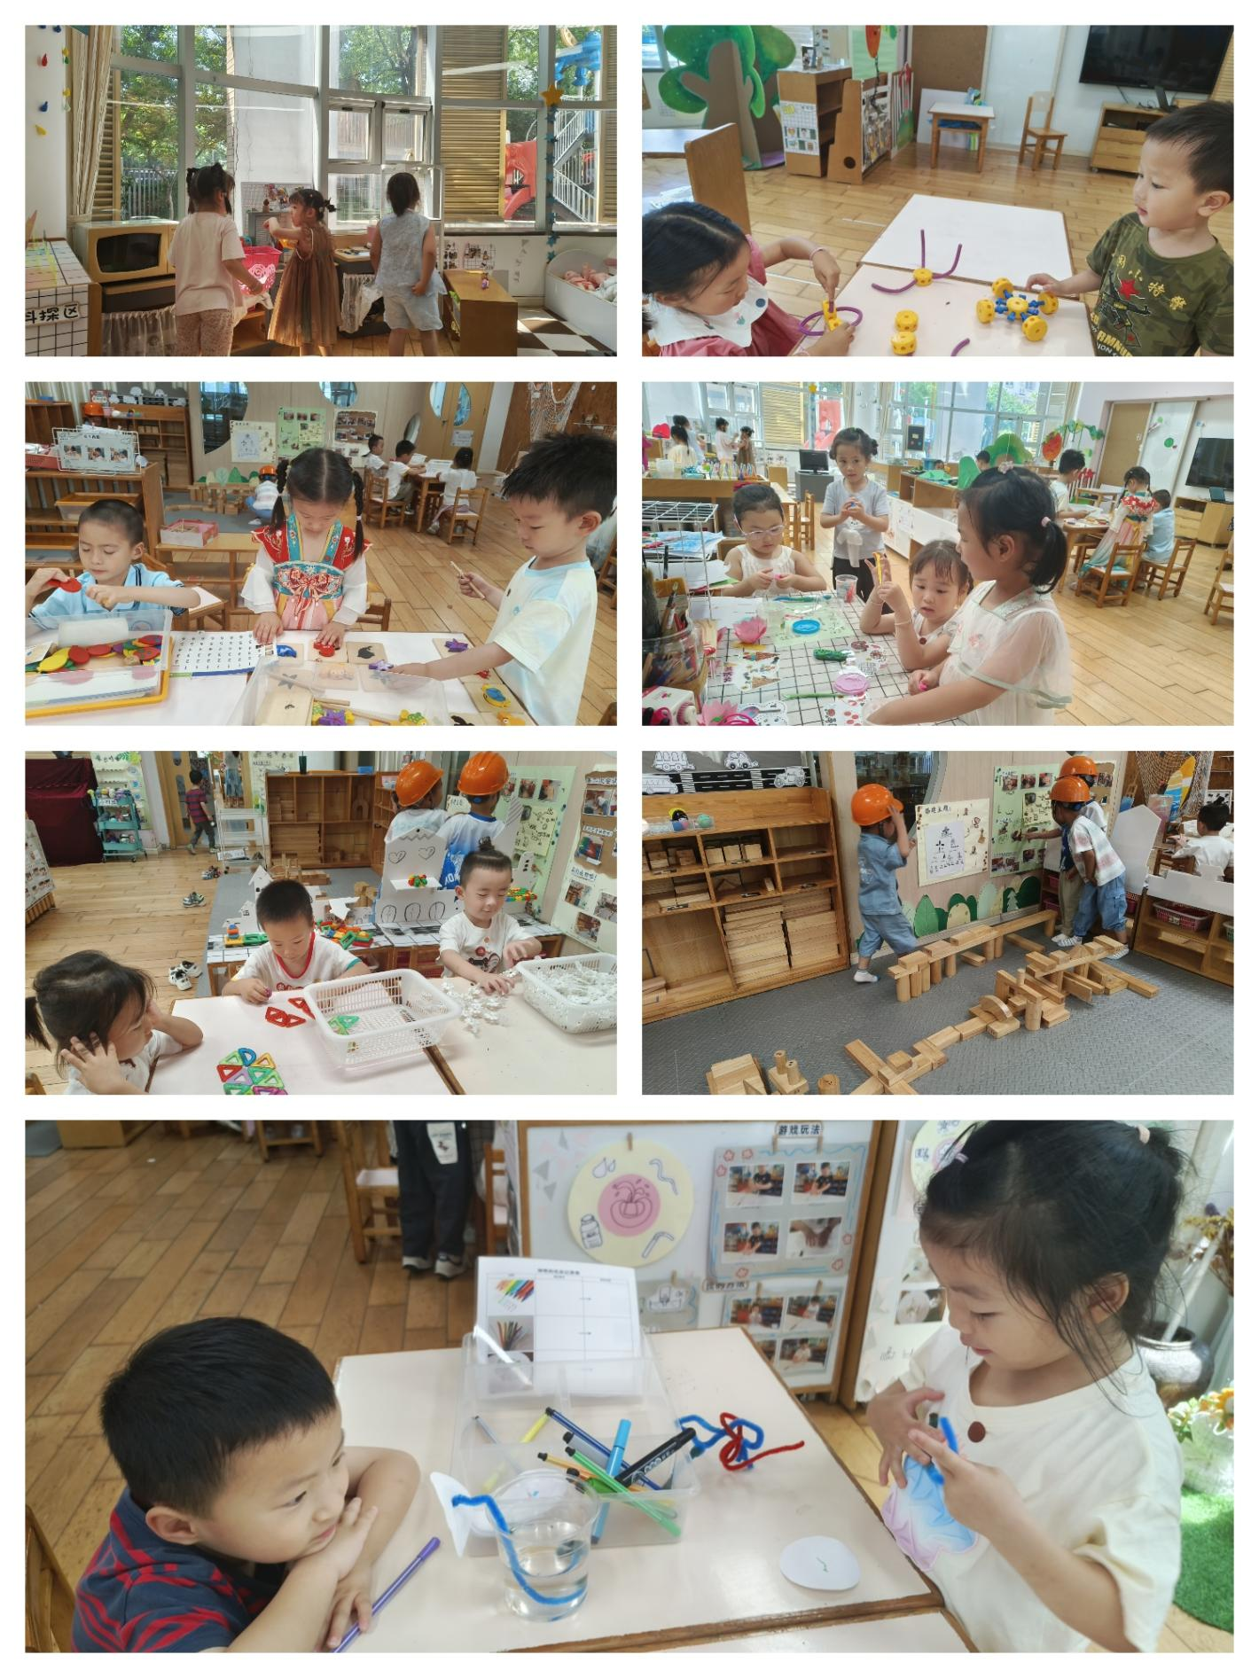

**生活活动情况：**

1.午餐情况：

今天的午饭吃的是芝麻饭、西兰花胡萝卜炖牛肉、青椒肉末炒包菜、西红柿鸡蛋汤。今天的菜小朋友们都很喜欢，大部分小朋友都能把饭菜吃完。

2.午睡情况：

午睡时，孩子们都能在老师的提醒下整理好鞋子、叠好裤子，然后盖好被子进行午睡。大部分小朋友在12:50左右都睡着了，其中代霄没睡着。

**家园合作：**

动态上的照片，仅作为老师观察时的随拍，并不是所有孩子的照片都会呈现。